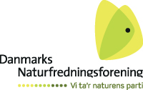

Pressemeddelelse
Danmarks Naturfredningsforenings lokalafdeling på Bornholm har afholdt årsmøde, der blev indledt med et spændende oplæg af havbiolog Magnus Andreasen om livet under havoverfladen og den kommende havhave i Tejn, og med flotte billeder fra havet ved Nordbornholm.
Nye i bestyrelsen er Michael Stoltze, og som suppleanter Christian Prip og Stefan Straarup. Michael Stoltze er biolog og aktiv naturformidler. Christian Prip beskæftiger sig med beskyttelse af biodiversitet i verdens have. Stefan Straarup er under uddannelse og i færd med at genskabe naturen på sin lille landejendom. Hele bestyrelsen kan ses på vores hjemmeside bornholm.dn.dk.
Jørgen Butzbach er trådt ud af bestyrelsen efter 46 år, heraf 26 år som formand. Vi siger tak til Jørgen for hans kæmpe indsats for naturen på Bornholm.
Fokus for arbejdet i DN Bornholm vil fortsat være at formidle naturen på Bornholm gennem ture og arrangementer, og samtidig at gøre opmærksom på, hvor truet naturen er af menneskelig aktivitet, både i form af klimaforandringer og det man kalder ’den sjette masse-uddøen’. DN Bornholms fokus vil være, hvordan vi på Bornholm, som foreninger og enkeltpersoner kan gøre en forskel.
Til vores næste arrangement har vi derfor inviteret Per Gundersen, der er professor ved Københavns Universitet i skov, natur og biomasse.
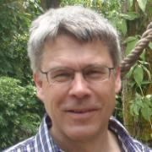
Foto: Professor Per Gundersen, KU.
Han kommer for at fortælle om hvordan han binder CO2 i sin private have. Han var drevet af nysgerrighed, da han for 27 år siden begyndte at plante et væld af træer, buske og planter i sin have og lade alt dødt materiale – nedfaldne blade, væltede træer, afklippede grene – blive på grunden.
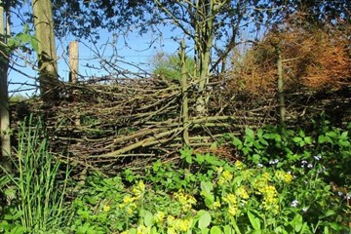
kvashegn
Siden har han regnet sig frem til, at hans have har bundet så meget mere CO2 end en almindelig parcelhusplæne, at det svarer til en biltur rundt om Jorden! (citat fra Information, 6.2.19)
Sammen med Bornholms Højskole og foreningen Økobornholm inviterer vi til en aften med både konkret, jordnær praksis og visionær fremtidstænkning.
Det foregår på Bornholms Højskole d. 19. november kl. 19-21.
Med venlig hilsen
Anna Sofie Poulsen
Forperson for DN Bornholm
Tlf. 29127512.

Faktaboks:
I en rapport fra maj 2019 fra IPBES – som svarer til FN’s klimapanel IPCC, blot med fokus på liv i stedet for klima – bliver der tegnet et skræmmende billede af Jordens liv.
Forskere mener nu, at vi står midt i den sjette store massedød, og at den er forårsaget af menneskelige aktiviteter som
- inddragelse af landområder til landbrug, skovning og bosættelse,
- introduktion af invasive arter,
- kulstofudledning der medfører klimaændringer og opvarmning og forsuring af havene og
- anvendelse af giftige kemikalier der ændrer og forgifter økosystemer
Jordens mangfoldighed af liv, biodiversiteten, er ved at blive udpint af menneskets jagt på flere og flere områder til især at dyrke landbrug, skovbrug, fiskeri og havbrug.
Jorden har fem gange været ramt af masseuddøen blandt arter.
For 65 millioner år siden kolliderede en asteroide med jordkloden, og op imod 75 procent af alt dyre- og planteliv forsvandt, heriblandt datidens herskere dinosaurerne. Dette var 'den femte store masseuddøen'.
Nu sker det igen! Jordens arter uddør i et hastigt tempo. Denne gang er det dog hverken supervulkaner, ekstreme istider eller asteroidenedslag, der står bag, men derimod nutidens herskere, menneskearten Homo sapiens.
- En femtedel af alle dyr på landjorden er forsvundet siden 1900.
- Ca. 9 procent af anslået 5,9 millioner arter på land har utilstrækkelige bosteder (habitater) til at kunne overleve på lang sigt.
- 4 ud af 10 paddearter er truet af udryddelse
- Sammenlagt en million arter er truede af udryddelse.
Kilder: The Intergovernmental Science-Policy Platform on Biodiversity and Ecosystem Services (IPBES) – seneste rapport fra 6. maj 2019, Videnskab.dk og Wikipedia.

